附圖一
系爭778專利主要圖面
系爭778專利之第二圖係第一實施例結構圖；第三圖係第二實施例結構圖；第四圖係第三實施例結構圖：
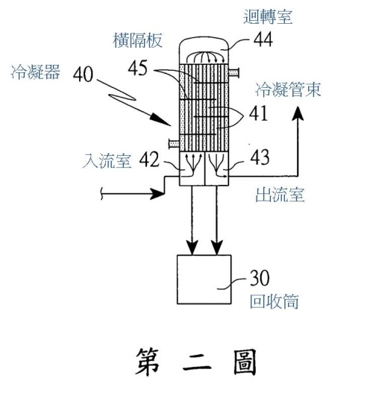

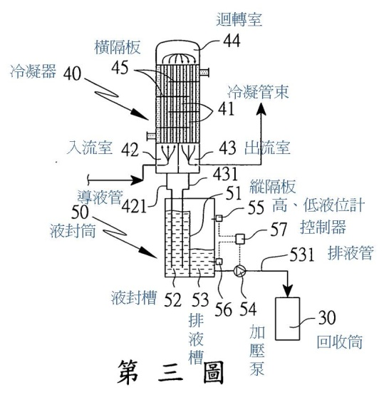

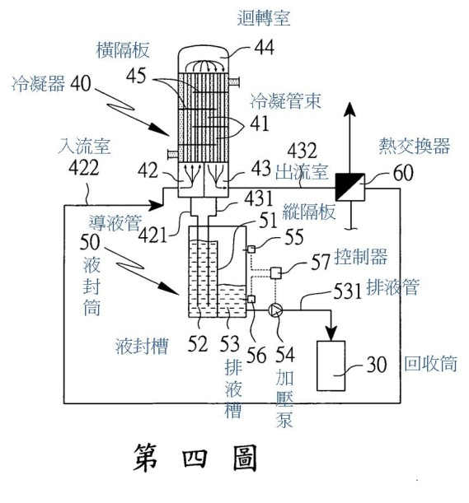

附圖二
系爭779專利主要圖面
系爭779專利之第三圖係結構圖；第四圖係脫附加熱部結構圖：

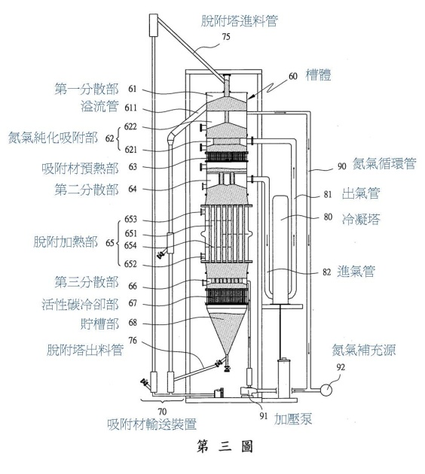

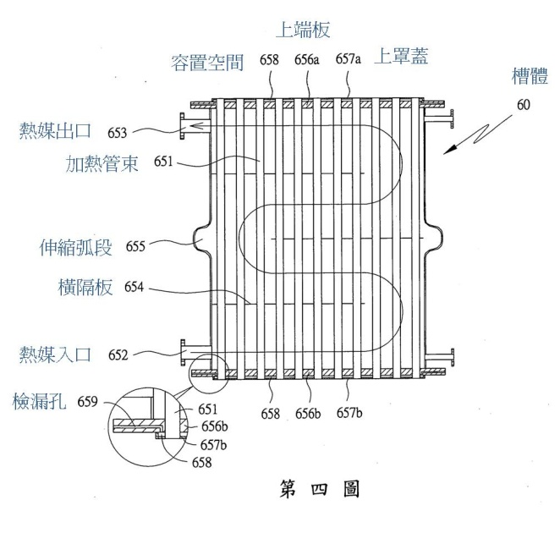

附圖三
系爭098專利主要圖面
系爭098專利第2圖為溫變式流體化浮動床線上脫附有機物裝置示意圖；第4圖為脫附塔加熱部結構及其管線配置圖；第5圖為一具體實施例裝置示意圖；第6圖為另一具體實施例裝置示意圖：

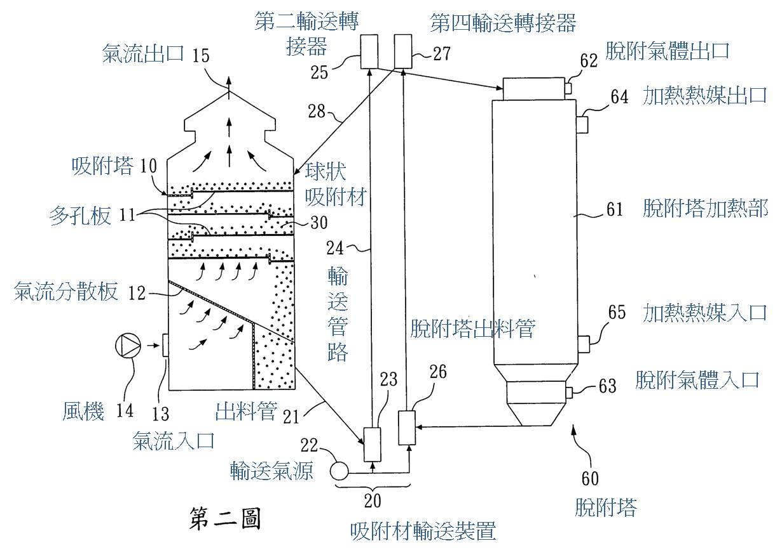

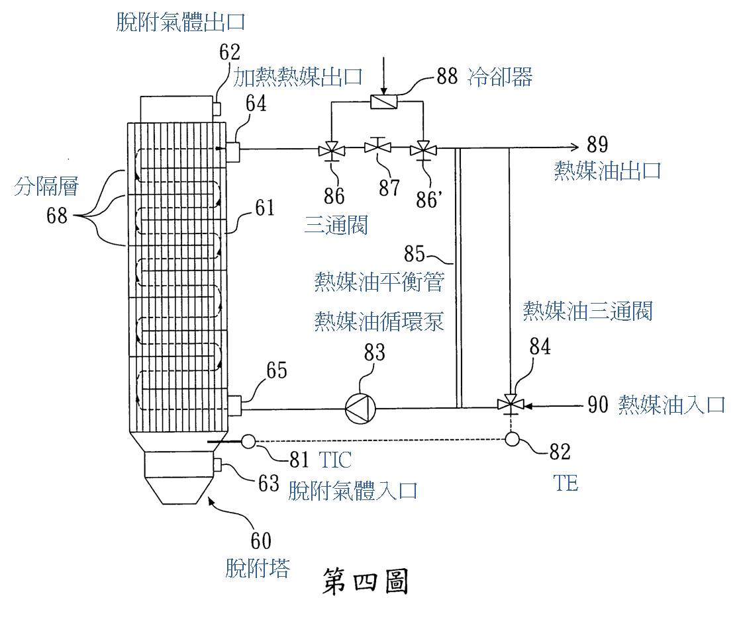

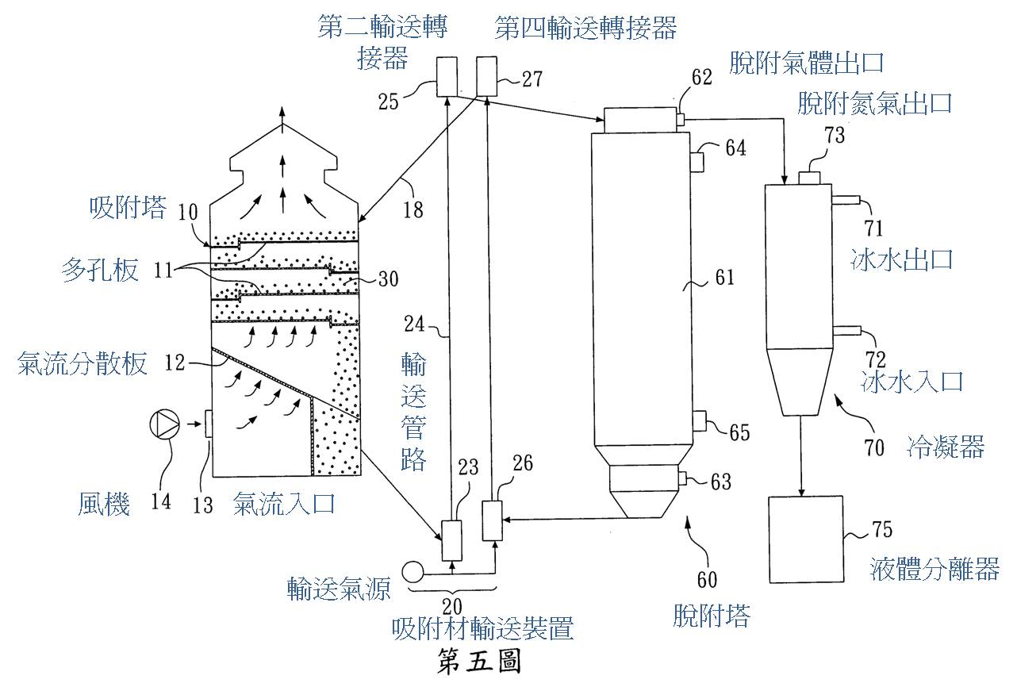

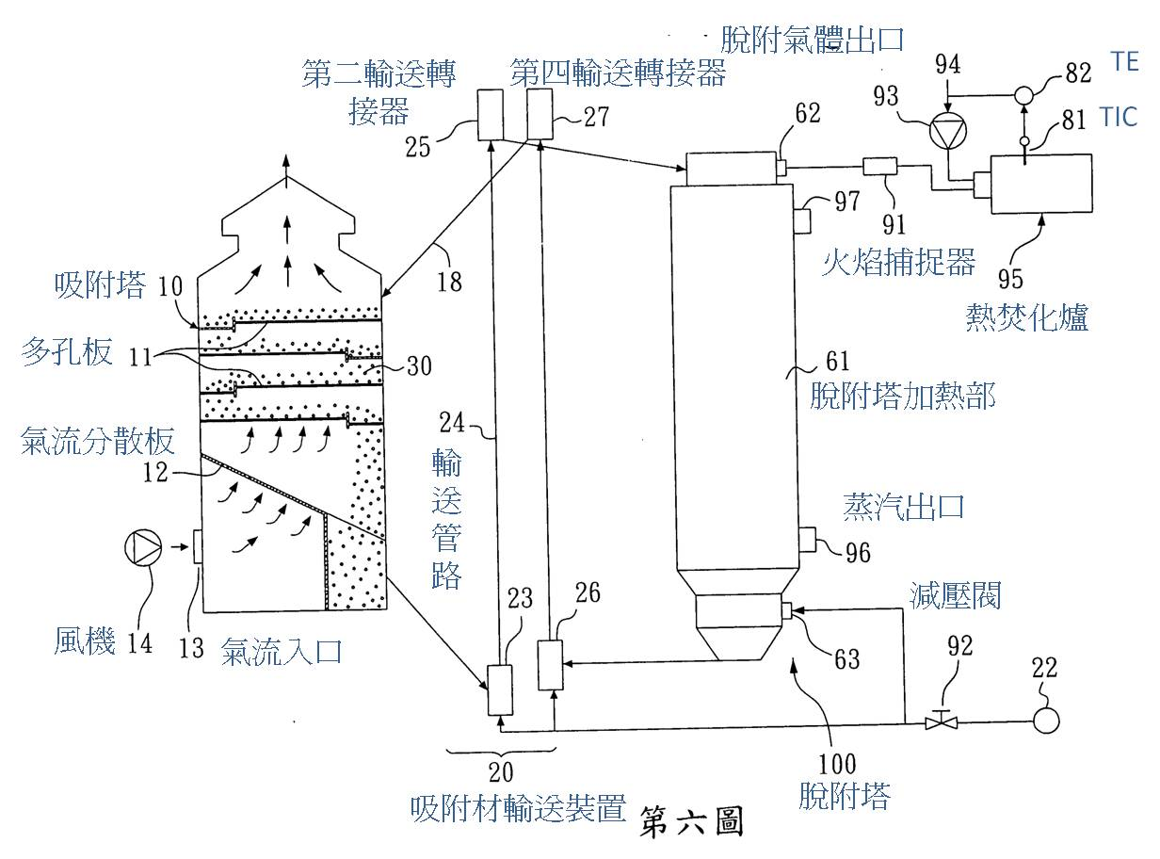

附圖四
系爭設備之圖面及實物照片：
1. 原證5之圖面
待鑑定物「流體化床溶劑回收設備」之配置圖
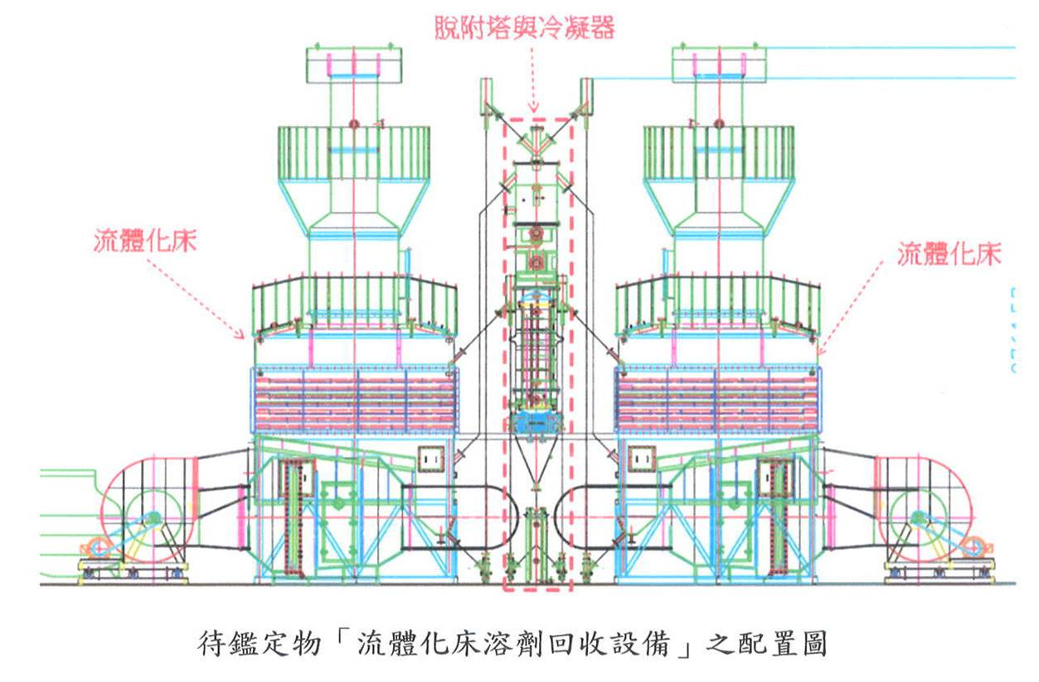

待鑑定物「脫附塔與冷凝器」之配置圖

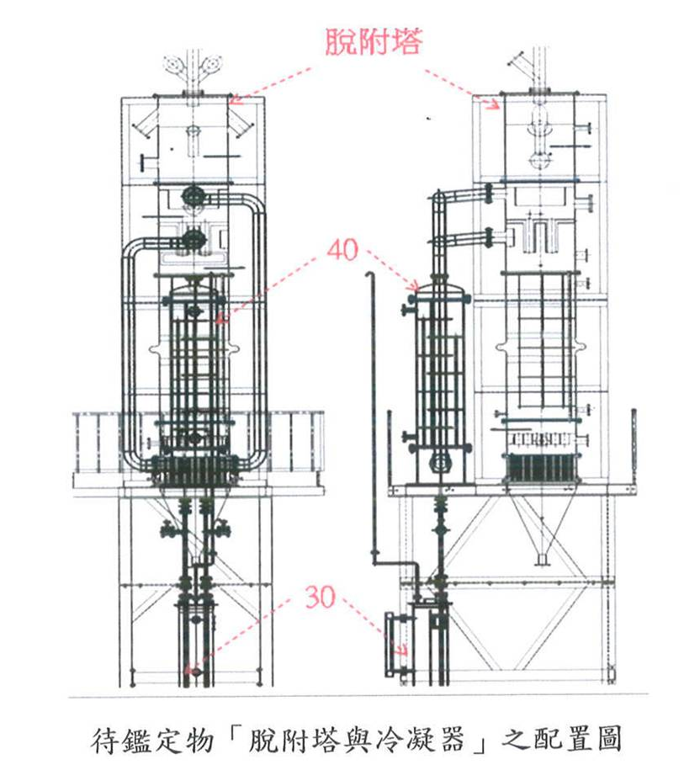

待鑑定物「脫附塔550A冷凝器圖」之製造圖
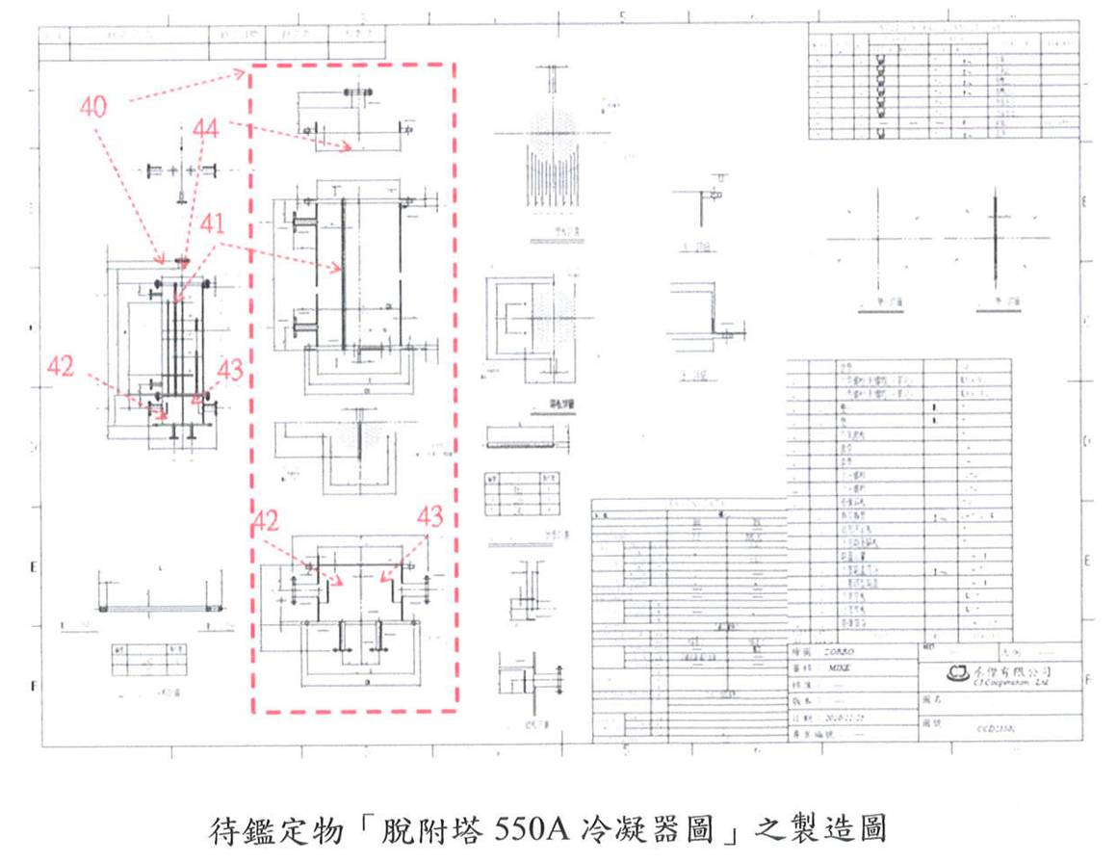

2. 原證6之圖面
待鑑定物「流體化床溶劑回收設備」之配置圖
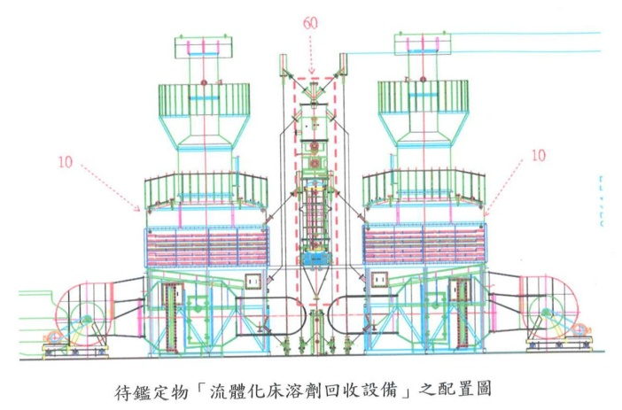

待鑑定物「脫附塔與冷凝器」之配置圖
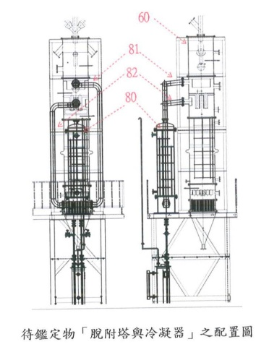

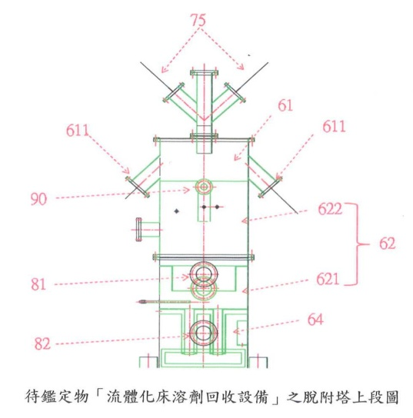
待鑑定物「流體化床溶劑回收設備」之脫附塔上段圖

待鑑定物「流體化床溶劑回收設備」之脫附塔中段圖
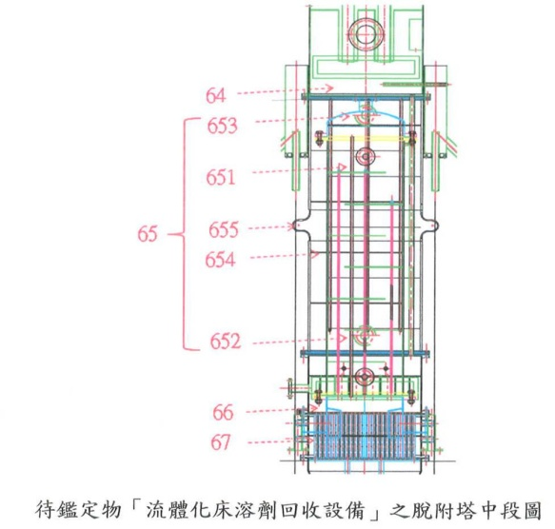

待鑑定物「流體化床溶劑回收設備」之脫附塔下段圖
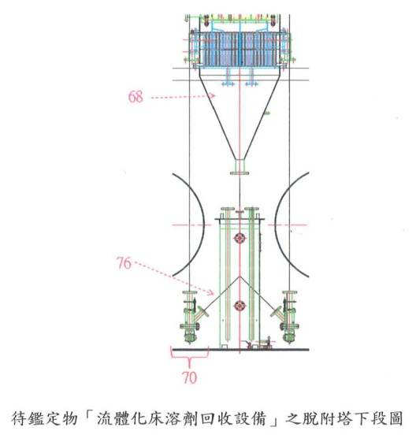

3. 原證7之圖面
待鑑定物「流體化床有機廢氣淨化處理與溶劑回收設備」之配置圖
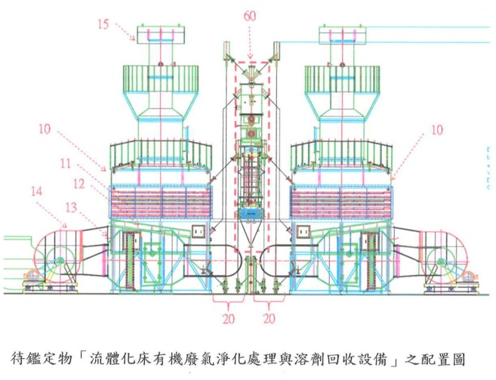

待鑑定物「脫附塔與冷凝器」之配置圖
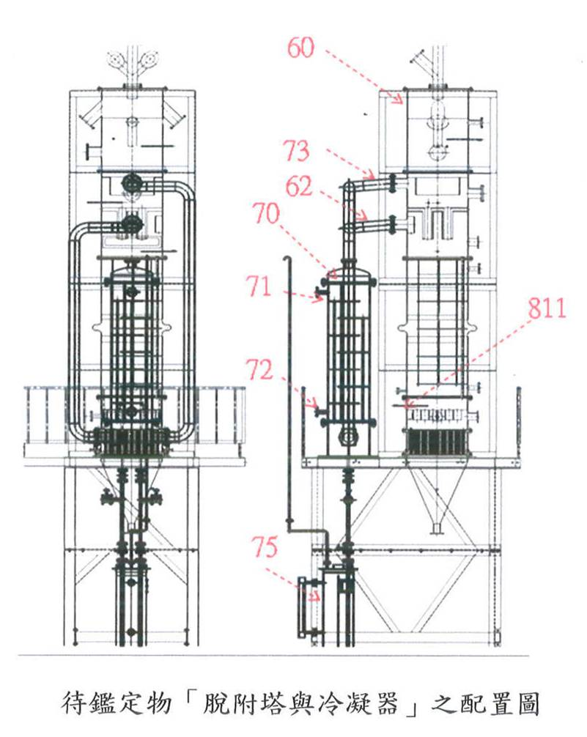

待鑑定物「脫附塔（大D）脫附部（媒油）製造圖」之配置圖
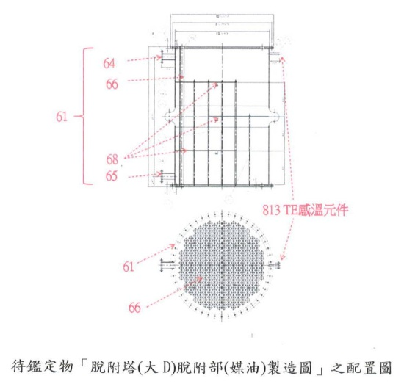

待鑑定物「流體化床溶劑回收設備」之脫附塔中段圖
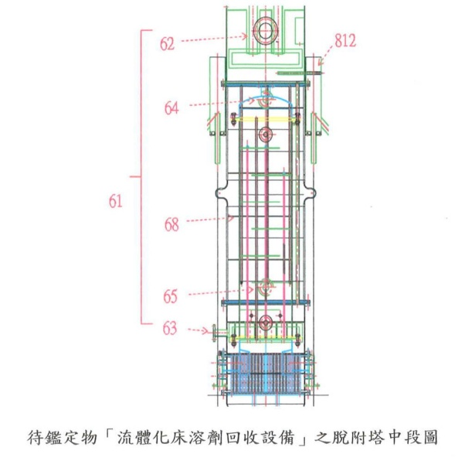

待鑑定物「流體化床溶劑回收設備」之脫附塔下段圖

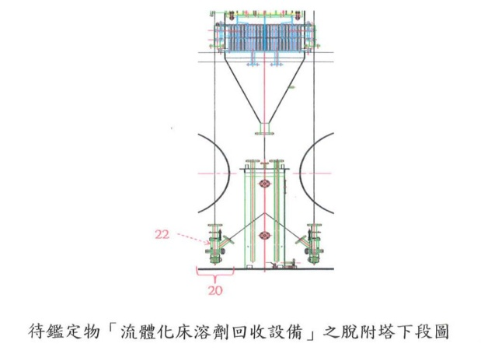

待鑑定物「設備控制盤」之照片
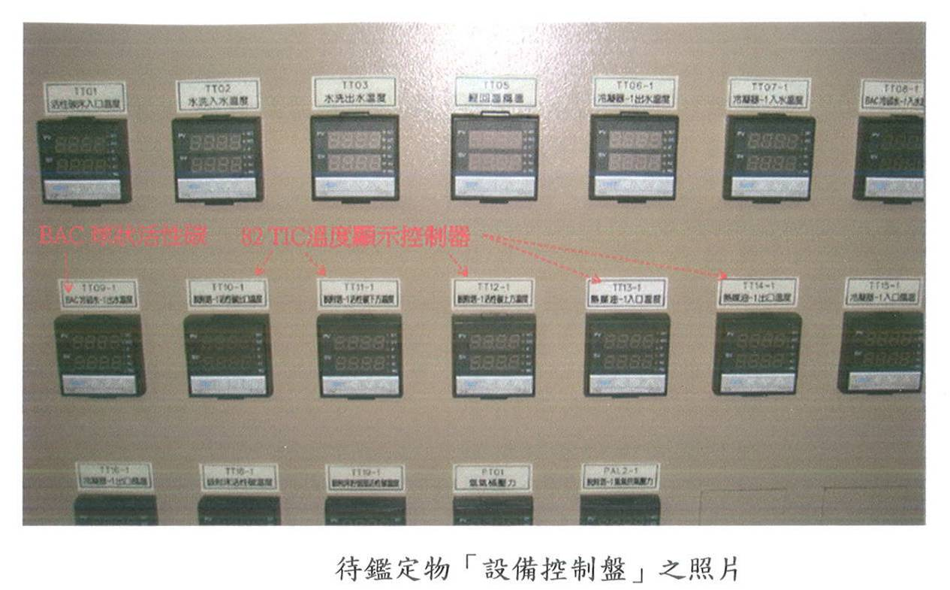

4. 被證31之圖面
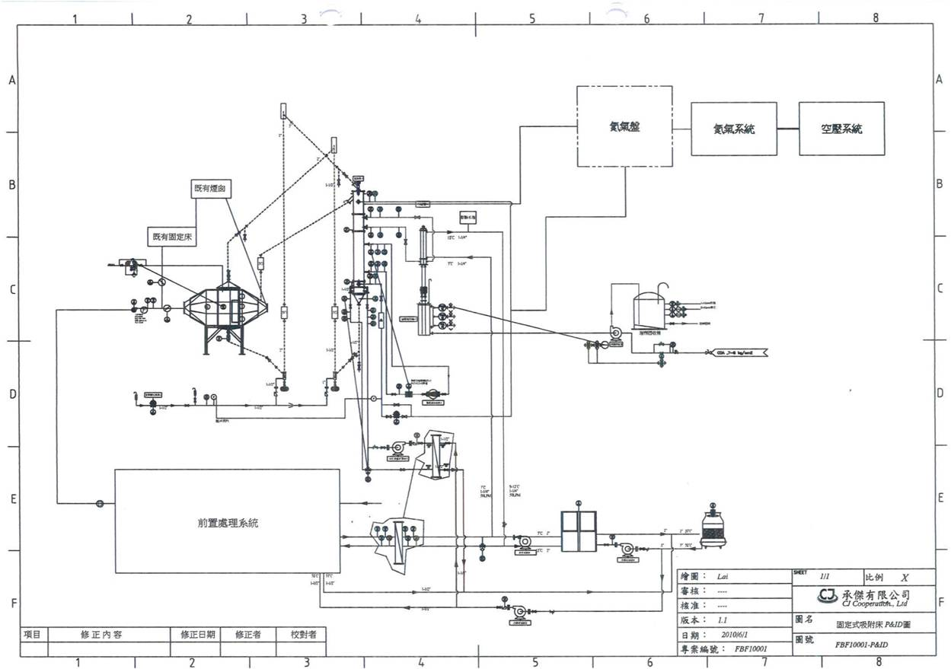

5. 被證32之圖面

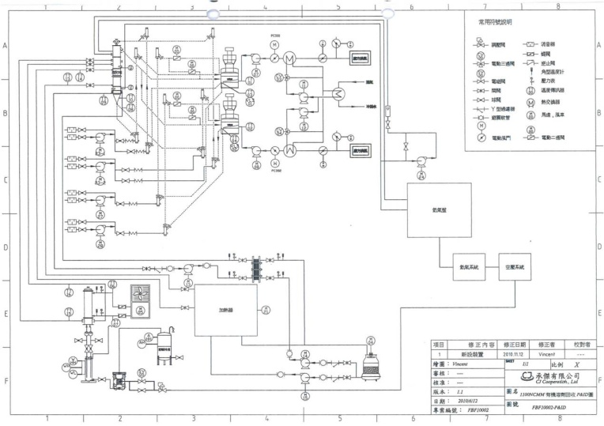

6. 被證33之圖面
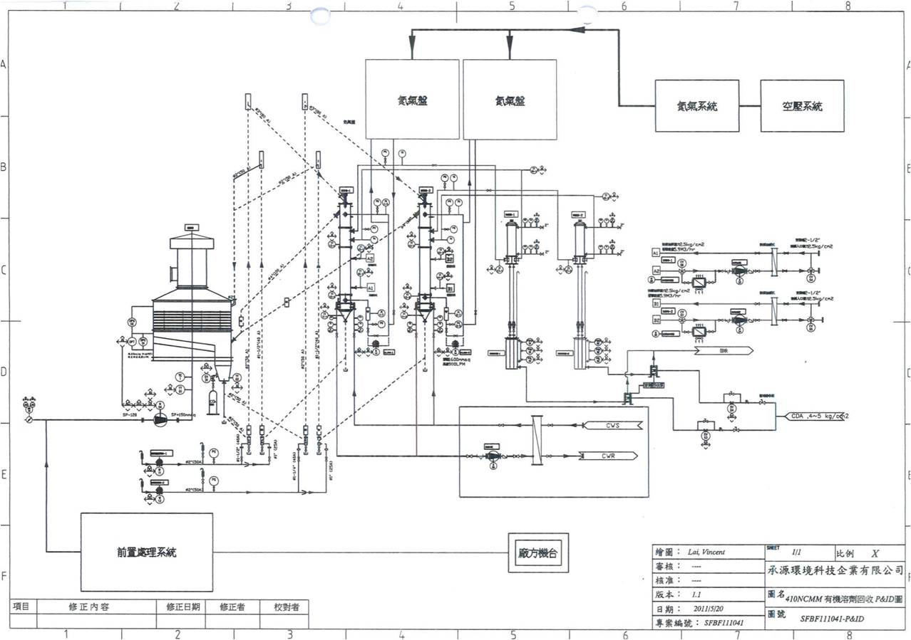

7. 被證34之圖面

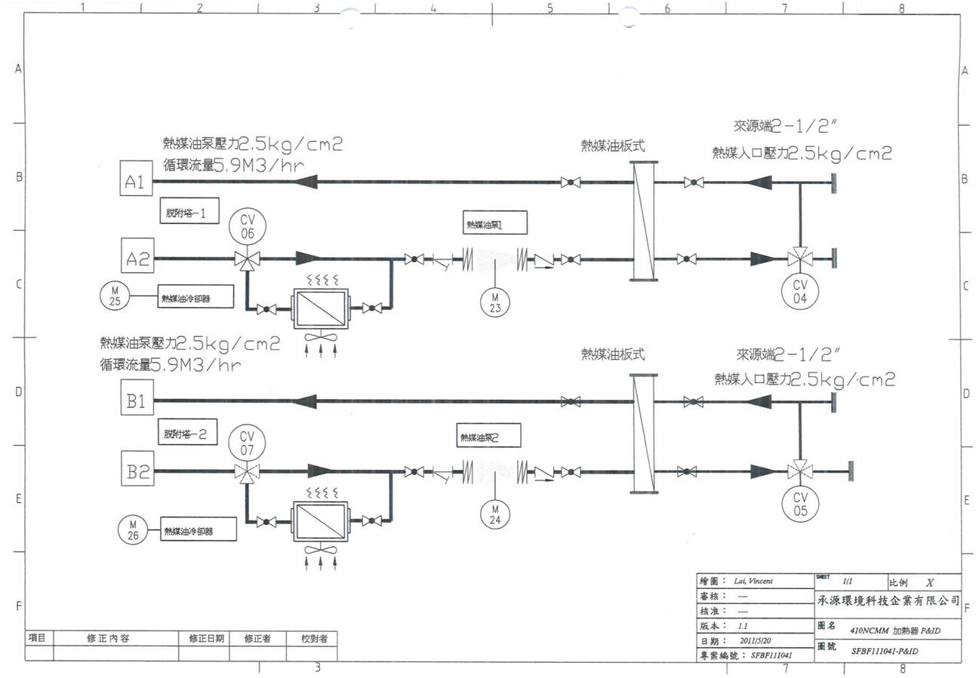

8. 證人游清亮提供之圖面
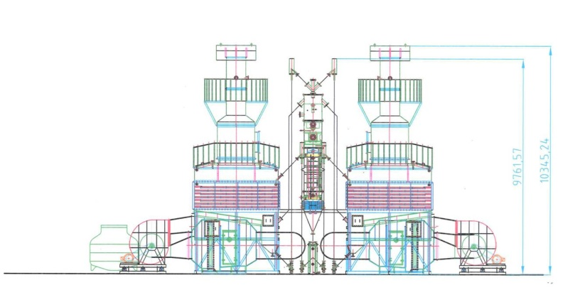

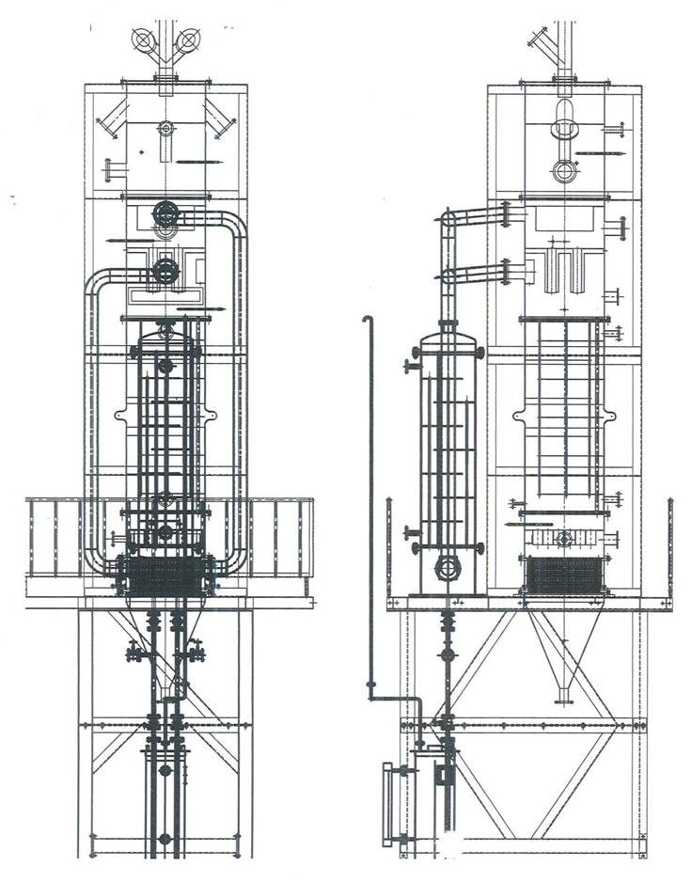

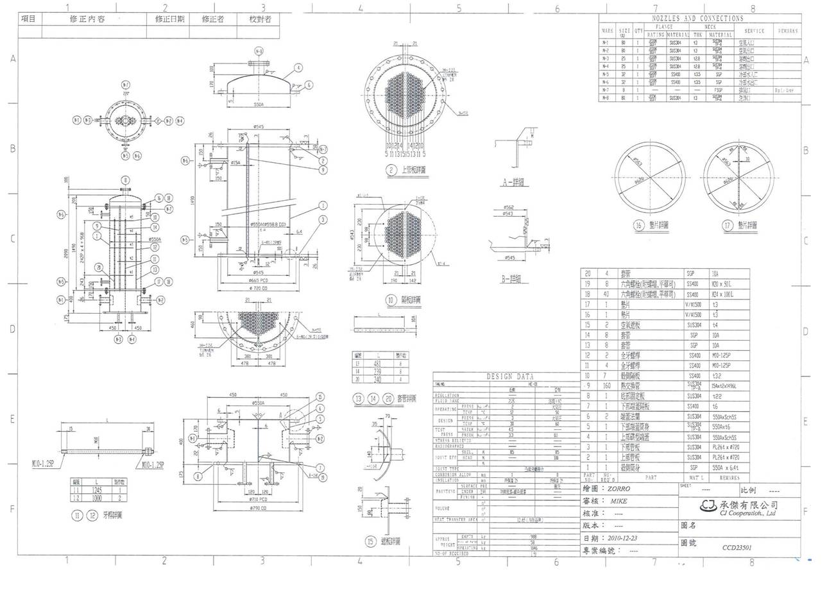

9. 曜智公司現場履勘之第一套流體化床設備相關圖面及照片



